ビデオ編集の基本
    - ビデオファイルを取込む（キャプチャ）
    - ビデオファイルをストーリーボードに配置する（クリップの配置）
    - ビデオファイル（クリップ）を編集する（長さの変更や不要なシーの削除）
必要に応じて切り替え効果や画面効果を付ける
    - 音楽を配置する
音量の調節や効果を付ける
    - タイトル（テロップ）を付ける
フォントの大きさやアニメーション効果をつける
    - ファイルに書き出す（レンダリング）
用途に応じてファイル形式を設定する

画面構成

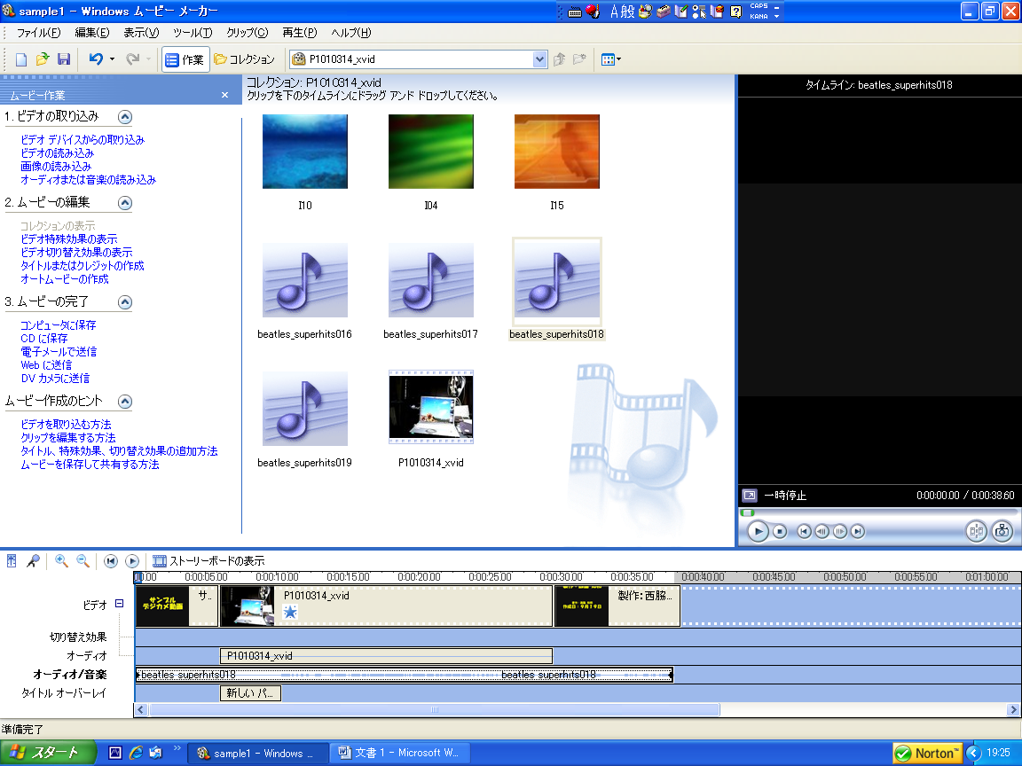
ムービータスクバン
タイムラインモード
コレクション
モニター

パソコンの最低限の必要スペック

OS | Microsoft Windows XP Home Edition または Windows XP Professional
CPU | 600 MHz のプロセッサ (Intel Pentium III、Advanced Micro Devices (以下 AMD) Athlon、またはそれと同等のプロセッサ)
メモリ | 128Mバイト以上のRAM
ハードディスク | 2Gバイト以上の空き領域
その他 | ・オーディオキャプチャデバイス (外部入力からのオーディオのキャプチャに使用)  ・DV またはアナログ ビデオキャプチャデバイス (外部入力からのビデオのキャプチャに使用)  ・インターネットに接続可能な環境キャプチャに使用)  ・インターネットに接続可能な環境 (Web へのムービーの保存および送信、または電子メール メッセージにムービーを添付して送信するために使用

動画を変換する

デジカメによっては動画のファイル形式が一定ではないので、変換ソフトを使って、
MPEG・WMV・AVI形式に変換する必要がある。

変換ソフト （http://jp.any-video-converter.com/）

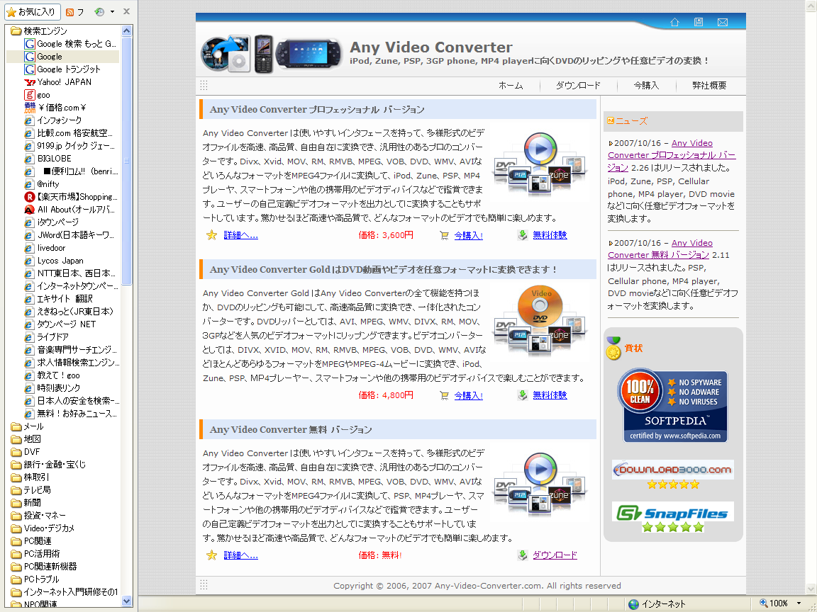

～～～～～～～～～～～～～～～～～～～～～～～～～～～～～～～～～～～～～～～
～～

Any Video Converterの初期画面
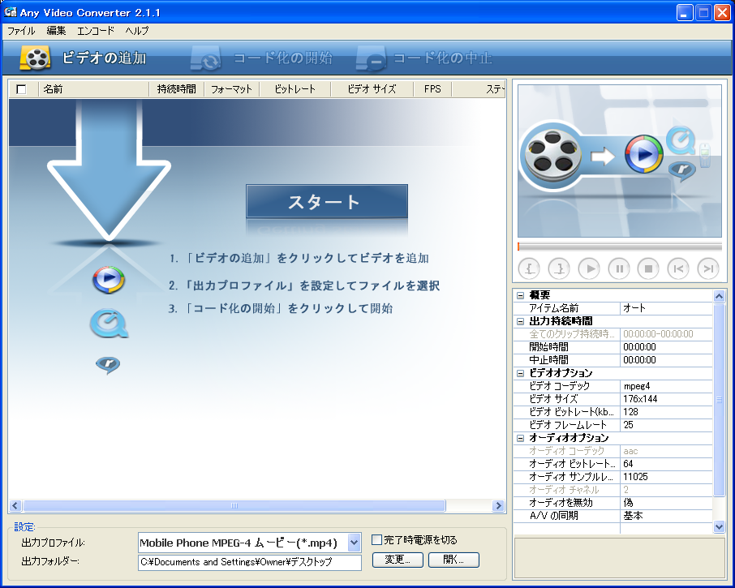

変換する動画を取り込みコード化をする

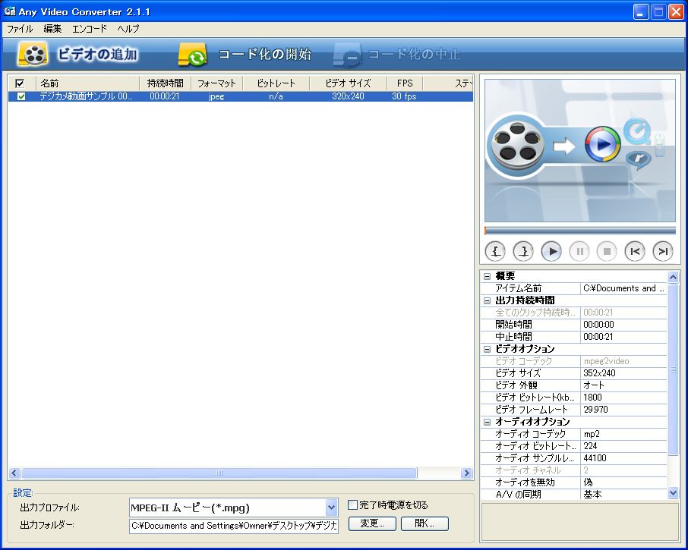

変換する動画の種類と場所を指定する

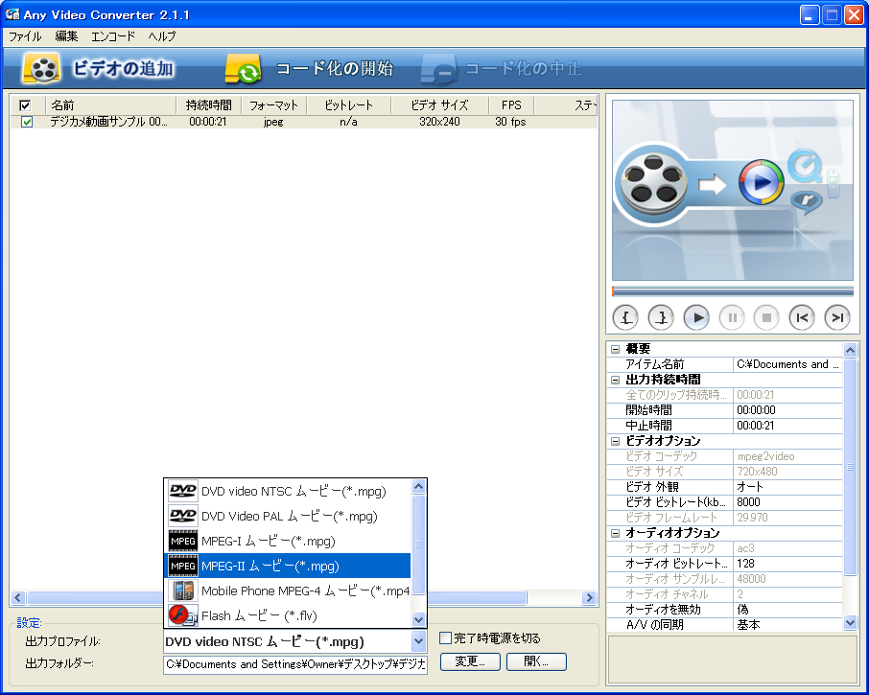

プロジェクトファイルとビデオファイルの違い

- プロジェクトは設計図（ファイル容量が軽い）
プロジェクトファイルは各素材をリンクささせているだけ
- ビデオファイルは完成形（ファイル容量は大きくなる）

ファイルをドラッグアンドドロップする
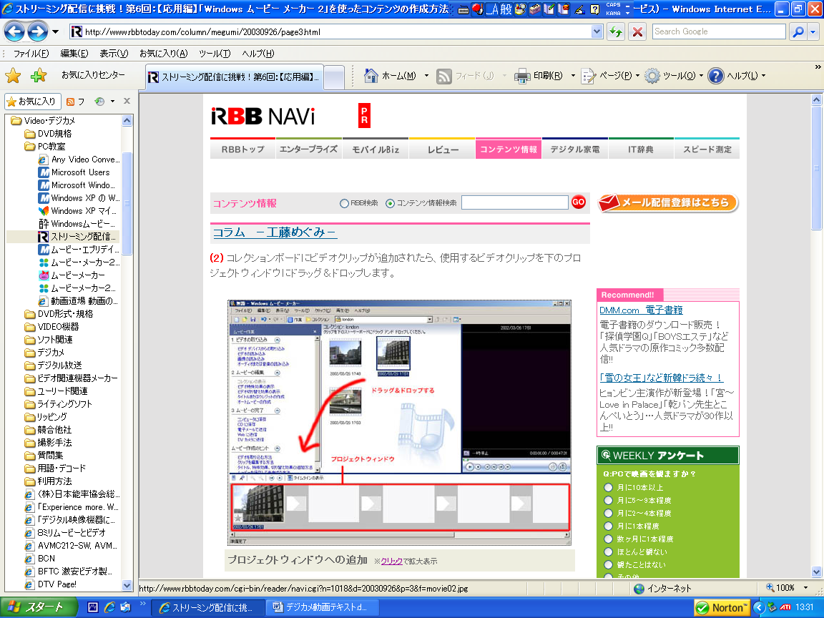
ストーリボード

クリップ操作

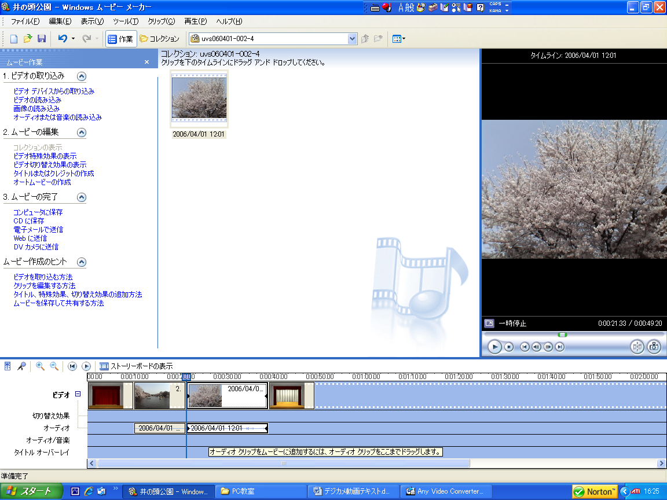
タイムラインモード

音楽を入れる
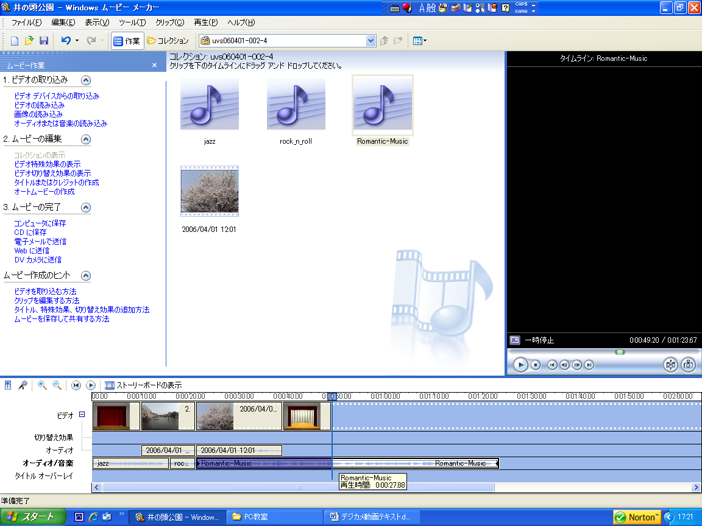
自分の好きな音楽を取込む

ドラッグアンドドロップする

トランジション（切り替え効果）の設定

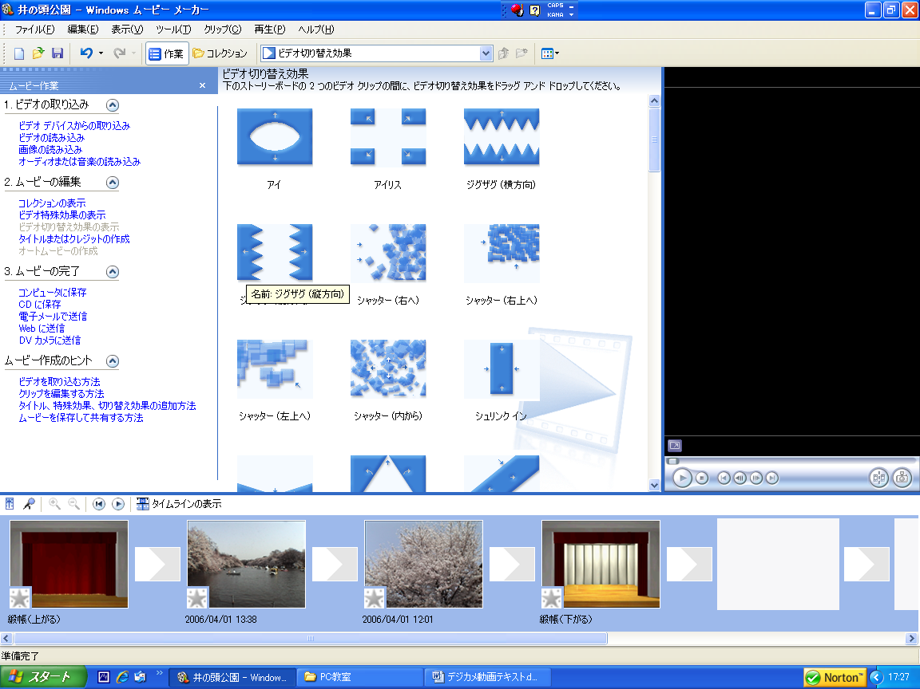
自分の好きな効果を配置する

ビデオ効果の設定
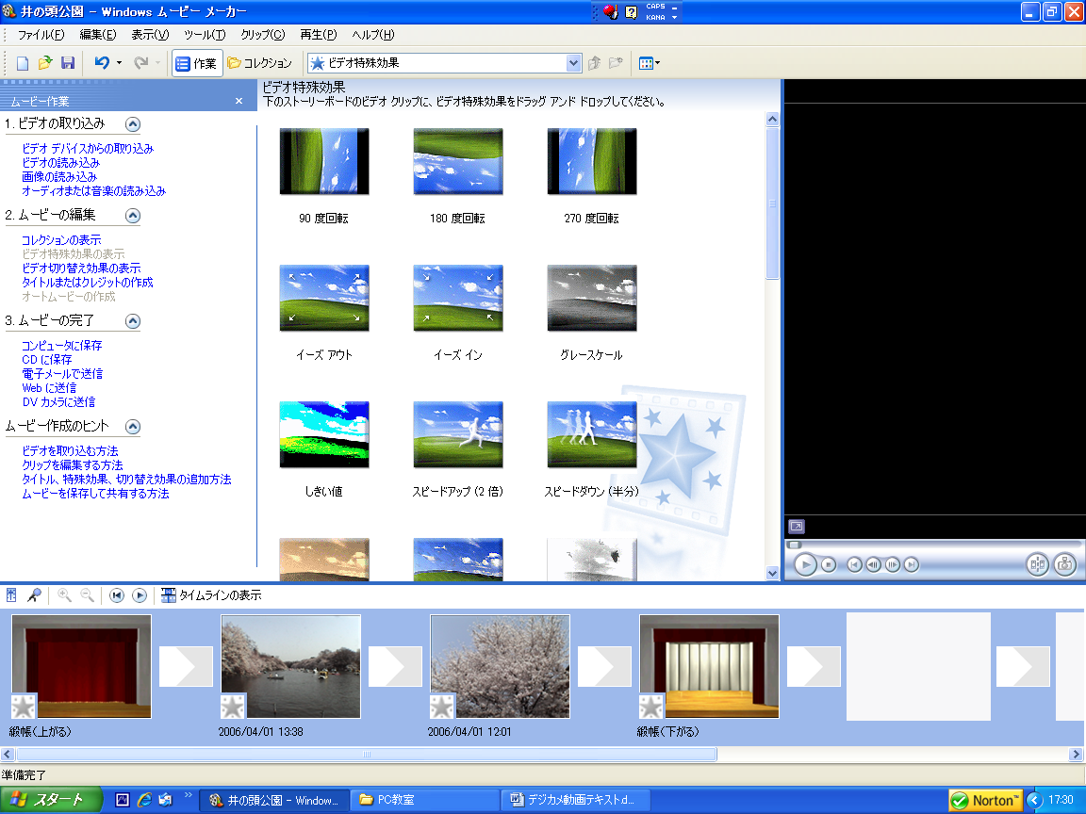
自分の好きな効果を配置する

タイトルを入れる
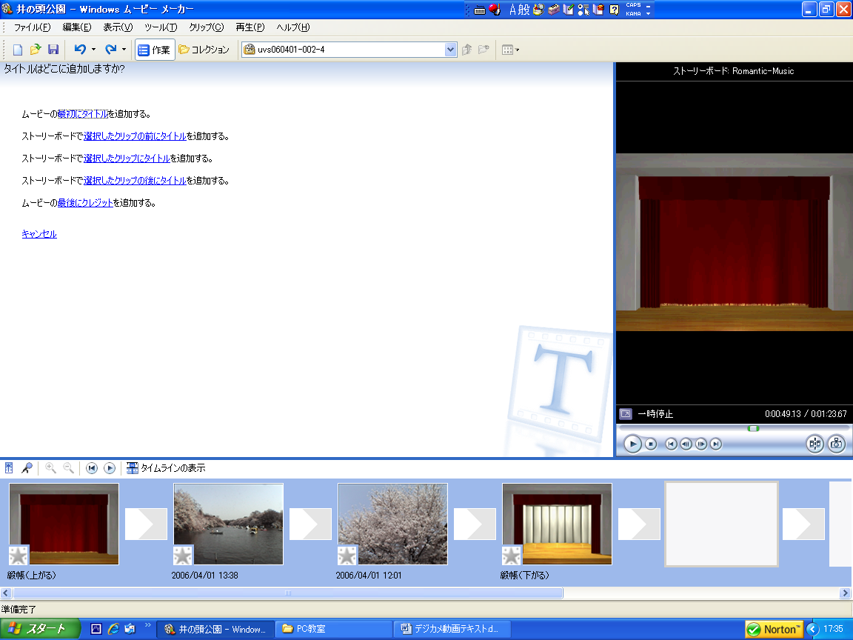
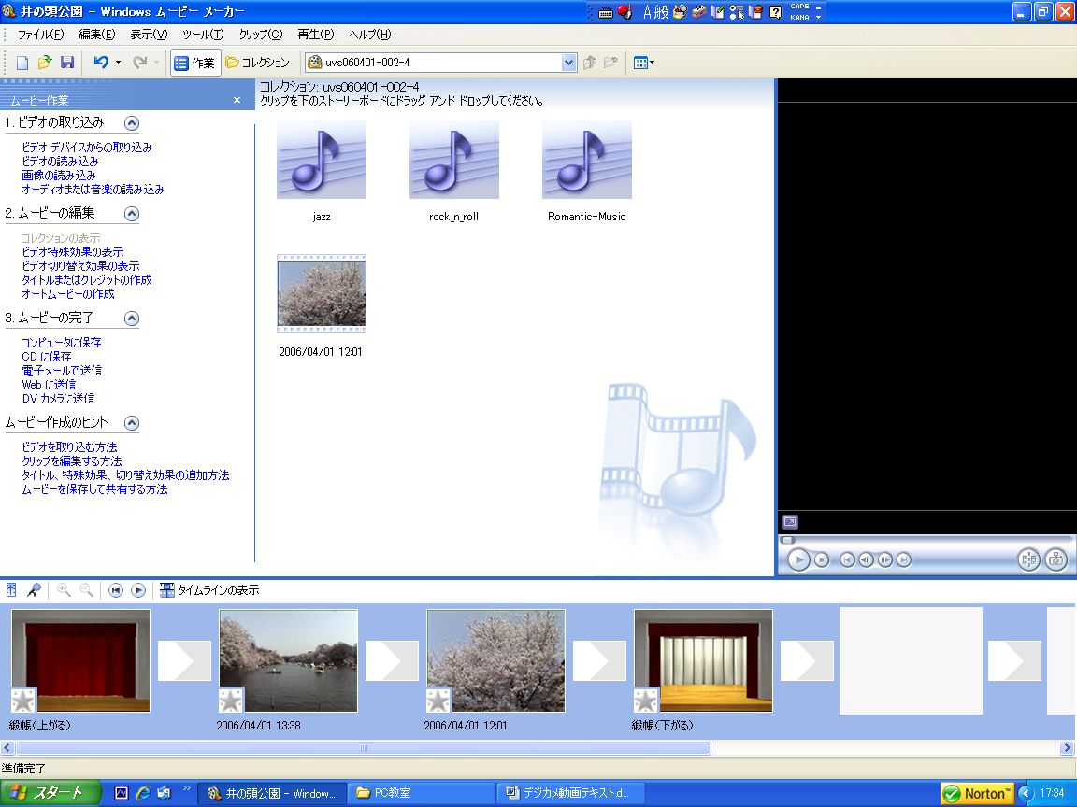
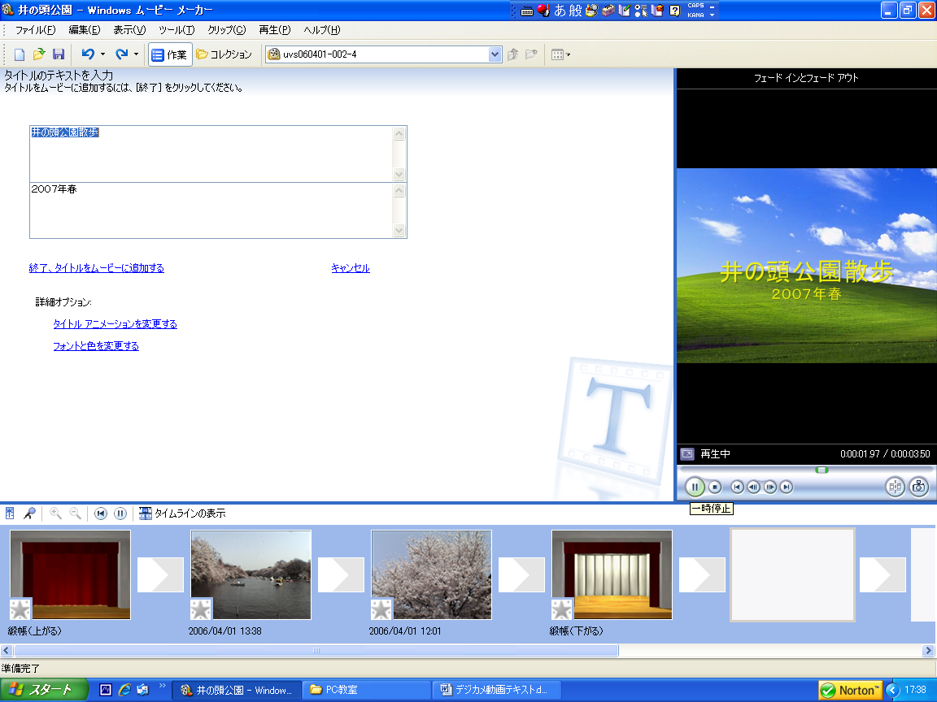
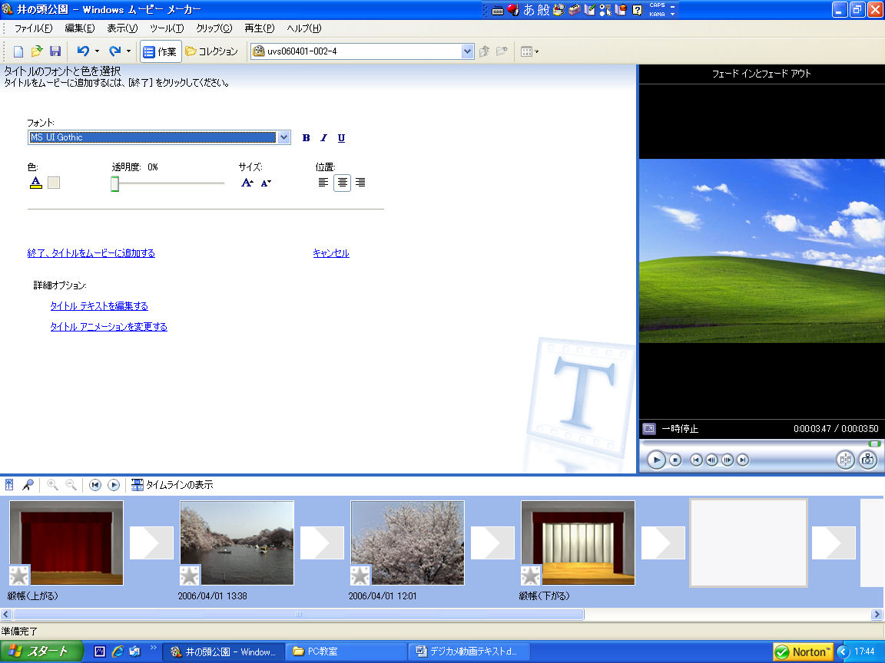
テロップを入れる
テロップのフォントや色
アニメーションを設定する

最終変換作業

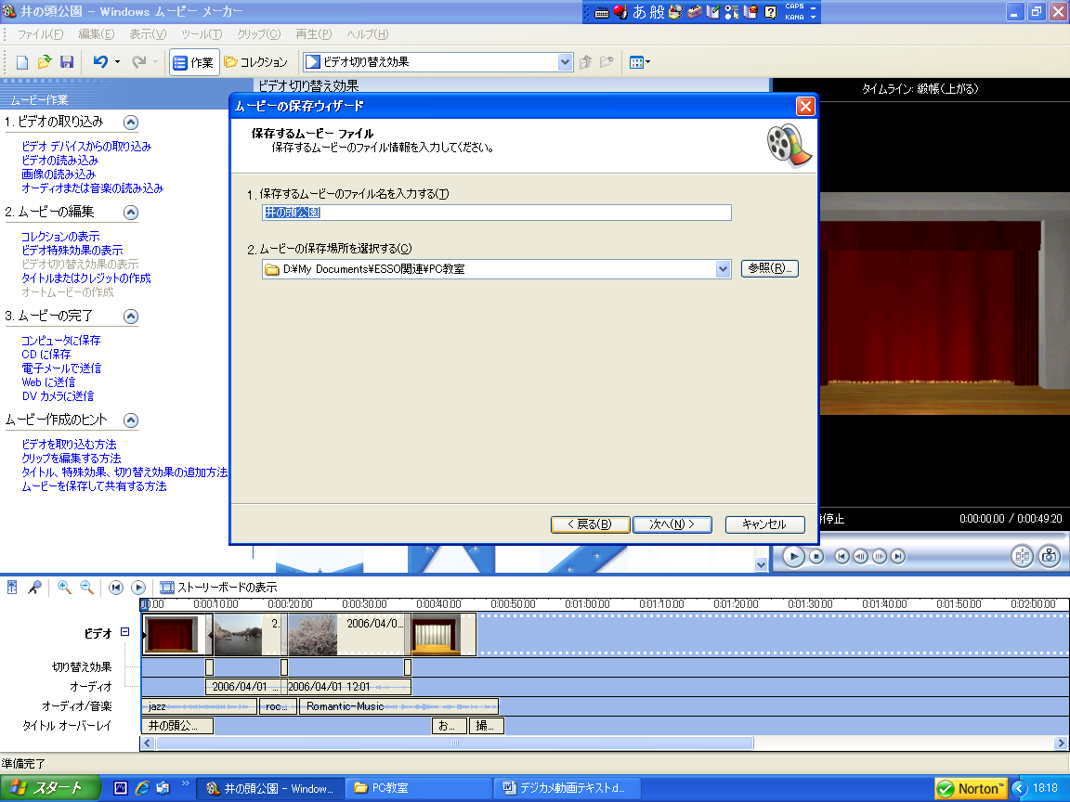
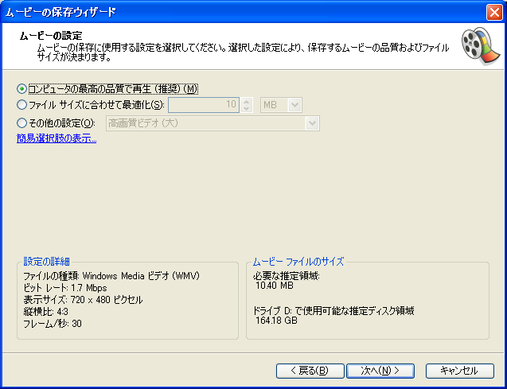
まずはPCに保存しましょう
まずは高画質で保存

変換作業が始まります

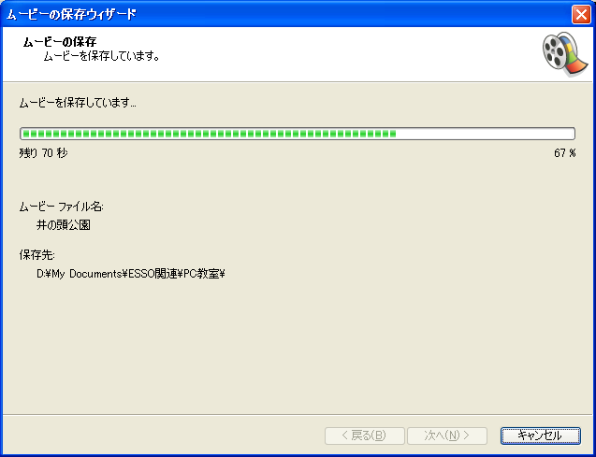
保存先に注意

お疲れ様でした、これで完了です
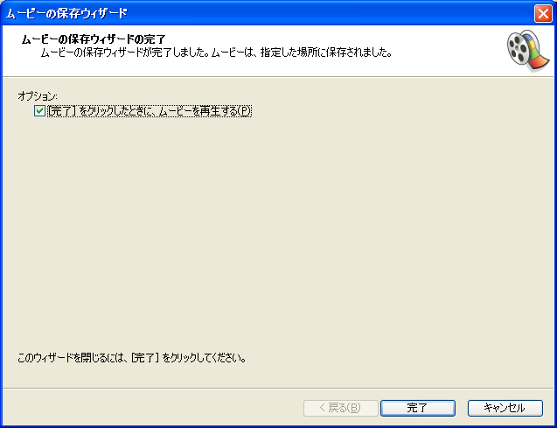
完了ボタンを押すと再生が始まります

